Учебно-методическое пособие по предмету
«Специальность (фортепиано)»
Спирина Светлана Михайловна
МБУ ДО ДМШ№1 преподаватель фортепиано

Пояснительная записка
Данное пособие предназначено для учащихся, начинающих обучение игре на фортепиано.
В учебно-методическом пособии даются теоретические основы музыкальной грамоты и практические рекомендации по обучению на музыкальном инструменте
Учебный материал расположен последовательно и систематизирован по разделам, которые включают основные музыкально – теоретические темы, раскрывающие содержание обучения, основные понятия, подходы к осуществлению музыкально- практической деятельности.
Компонент практических заданий, условно подразделяющейся на- теоретико-ориентированные, практико-ориентированные задания, задания для повторения и самоконтроля, представлен заданиями различных типов, позволяющих учитывать возможности и интересы участников образовательного процесса.
Теоретико- ориентированные задания направлены на обогащение музыкально-теоретических знаний.

Содержание

Пояснительная записка
Формирование первоначальных пианистических навыков
Клавиатура и название звуков. Ноты
Ноты и их обозначения (начертания), нотный стан
Длительности нот
Ключи
Посадка
Руки
Постановка руки
Расположение нот
Размер
Реприза. Лига. Фермата
Песня
Список используемой литературы
Формирование первоначальных пианистических навыков

Клавиатура и название звуков.
Ноты
При игре следует обращать внимание на посадку, не горбиться, не напрягать руки, спину и тело. Представьте, что в руках (кисти рук) Вы держите яблочко.
Для общего знакомства с фортепиано сыграйте гамму До-мажор. Соблюдайте аппликатуру (расстановка пальцев). Аппликатура указана цифрами над нотами. Старайтесь играть ровно. Играем пока только правой рукой.
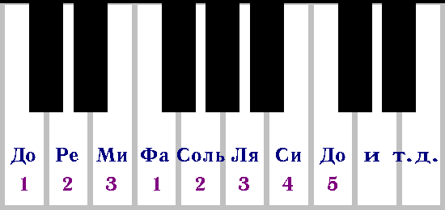
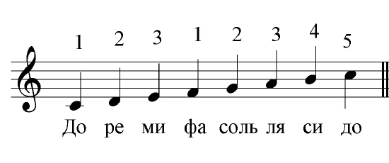
Цифры над нотами аппликатура. 1 - большой палец, 2 - указательный, 3 - средний, 4 - безымянный, 5 - мизинец. Попробуйте сыграть наоборот, начиная с мизинца. Если играть гамму не в одну октаву, а более, то надо изменить немного аппликатуру, то есть заменить 5-ый палец на первый и продолжить далее.
Прослушайте три небольших песенки. Слушайте и старайтесь сыграть также, можете смотреть на ноты, для более близкого с ними знакомства.
Как под горкой, под горой
Как под горкой, под горой
Прыгал заинька косой
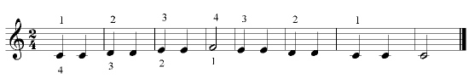
Над нотами проставлена аппликатура (нумерация пальцев) правой руки, под нотами - левой
№1 Веселый музыкант
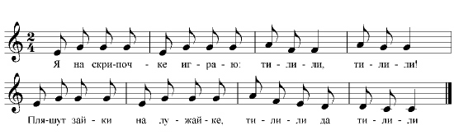№2 Жучка и кот
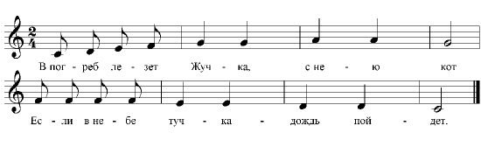
Практические задания
- Запомните слова и спойте мелодию с текстом.
- Если появляются трудности, то разделите мелодию на фразы и пойте по частям.
Песня складывается из отдельных звуков. Каждая из них имеет свое название. В музыке существует семь основных наименовании звуков, разных по высоте: до, ре, ми, фа, соль, ля, си.
Расстояние между двумя звуками называется >ИНТЕРВАЛОМ. Интервал между двумя звуками, имеющими одинаковое наименование, называется ОКТАВОЙ.
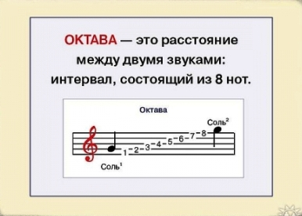
Клавиатура фортепиано состоит из семи с половиной октав. Каждая октава имеет свое название. Октава, находящаяся посередине клавиатуры, называется ПЕРВОЙ ОКТАВОЙ. Вправо от нее находятся: ВТОРАЯ, ТРЕТЬЯ, ЧЕТВЕРТАЯ и ПЯТАЯ (неполная) ОКТАВЫ. Влево от первой октавы расположены: МАЛАЯ, БОЛЬШАЯ, КОНТРОКТАВА и СУБКОНТРОКТАВА (неполная).
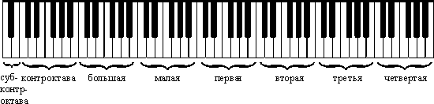
Практическое задание
1.Показать все октавы на клавиатуре.
2. Выучить названия октав наизусть.
В процессе работы над первыми музыкальными примерами надо постоянно знакомиться с названием звуков и их расположением на клавиатуре, о различной длительности звуков.
На этих образцах, так же как и на последующих пьесах и этюдах, необходимо добиваться мягкого и глубокого звука. Важнейшим условием для развития правильных игровых навыков являются плавные, не заторможенные и не резкие движения всей руки при опускании ее на клавиатуру и, что не менее важно, при ее подъеме, собранные, не растопыренные пальцы и отсутствие напряжения в мышцах кисти и ладони. Палец, нажимающий клавишу, должен быть несколько закруглен и касаться ее «подушечкой».
Правильность игровых движений проверяется прежде всего звуковым результатом: необходимо вслушиваться в то, что получается, играть осмысленно и выразительно. Следует анализировать игру с точки зрения ее художественности и попытаться понять, в силу каких причин в его исполнении не прозвучала та или иная нота.
Первые и часть последующих примеров целесообразно исполнять не связно (non legato), играя их одним пальцем (лучше всего средним) и постепенно переходя к использованию других пальцев. Нумерация пальцев: большой—первый (обозначаемый в нотах цифрой 1), указательный—второй (2), средний—третий (3), безымянный—четвертый (4), мизинец—пятый (5).
Перед игрой на инструменте следует сесть таким образом, чтобы локти находились не ниже, а скорее чуть выше уровня клавиатуры. Нужно также следить за тем, чтобы приучаться сидеть прямо, не горбясь, не облокачиваясь на спинку стула, не поднимая плечи, не прижимая локти к корпусу и не оттопыривая их.
Для того, чтобы записать музыкальное произведение, пользуются знаками, которые называются НОТАМИ.

Ноты и их обозначения
(начертания), нотный стан
Нотным письмом называется исторически установившаяся система записи звуков особыми знаками – нотами(нота, латинское слово, в переводе означает знак).
Нотный знак представляет собой кружок - пустой или затушеванный.
Для обозначения различных длительностей звуков к кружкам прибавляются вертикальные палочки, которые называются "штилями", "хвосты" и "ребра" - прямые линии для связывания коротких длительностей в группы.
Для определения высоты звука ноты размещаются на нотном стане (нотоносце). состоящем из пяти параллельных линий, представляющих вместе одну нотную строку. Счет линиям ведется снизу. В начале нотного стана ставится вертикальная нотная черта, соединяющая все пять линий. Она называется начальной чертой, при однострочной записи начальная черта может не ставиться.
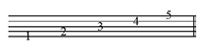
Ноты пишутся на нотном стане - на линиях и между линиями, то есть в промежутках:
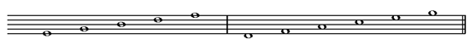
над и под линейками, а также (когда ноты слишком высоки или низки) - на коротких добавочных линейках, которые пририсовываются снизу или сверху к нотному стану.
Счет добавочных линеек ведется: верхних - вверх от первой добавочной линии, а нижних - вниз.
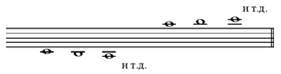
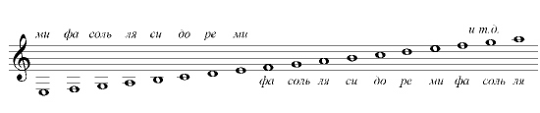

Длительности нот
Ноты, как и звуки, бывают разной длительности. Если, например, ровно посчитать РАЗ, ДВА, ТРИ, ЧЕТЫРЕ и на каждый счет представить себе по одному звуку, то мы получим четыре одинаковых по длительности звука.
Каждый такой звук обозначается знаком .
Звук, длящийся два счета, пишется так:
Звук, длящийся четыре счета, — так: . Эти знаки имеют соответствующее название:
— ЧЕТВЕРТНАЯ НОТА.
—ПОЛОВИННАЯ НОТА.
— ЦЕЛАЯ НОТА
В музыке существуют более мелкие, чем четверть, длительности. Одна ЧЕТВЕРТЬ равна двум ВОСЬМЫМ НОТАМ: =
Если равномерно просчитать до четырех и на каждый счет представить себе по два равномерных звука, то мы получим восемь одинаковых по длительности звуков—восемь ВОСЬМЫХ НОТ.
Целая нота - незаштрихованный кружочек (овал), половинная - то же самое, но добавлен штиль,четвертная - как и половинная, но овал уже заштрихован, восьмая - как предыдущая, с добавлением хвостика или ребра (если ноты сгруппированы), шестнадцатая - та же восьмая, но ее хвостик (или ребро) изображается сдвоенным. Далее, по тому же принципу, пишутся более мелкие длительности: тридцатьвторые, шестьдесятчетвертые... см. рисунок.
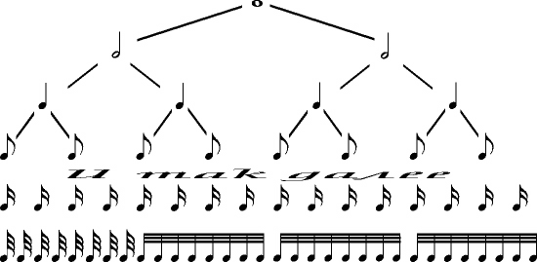
Если штиль у ноты направлен вверх, то должен рисоваться, начиная от правой стороны ее головки, а если вниз - то начиная от левой стороны. Хвостики всегда начинаются от конца штиля и направлены в сторону головки ноты, при этом их должно "относить ветром" вправо от линии штиля.
ПАУЗА—перерыв в звучании, знак молчания. Паузы, как и ноты, имеют разную длительность:
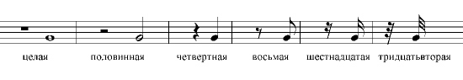

КЛЮЧИ
За каждой линией нотного стана условно закрепляется определенная высота звука. Но поскольку в мире много разных инструментов, которые играют слишком разных высотных областях, то в музыке употребляются несколько различных "точек отсчета" высоты. Это делается с помощью условного знака, который называется ключом.
Ключ ставится в начале нотного стана так, чтобы линия, от которой ведется отсчет в этом ключе, пересекала ключ в его узловой точке.
Ключ закрепляет за нотой, стоящей на этой линии, совершенно точную высоту (частоту звука и его название), от которой можно получить высоты и названия всех остальных звуков на нотном стане.
Исторически имело распространение около десятка разных ключей, из-за чего освоение нотной грамоты было довольно трудоемким делом. В настоящее время употребляются только два различных ключа; и еще два - только в специфических ситуациях.
Скрипичный (ключ Соль). Он обозначает на второй линии высоту звука соль первой октавы. Узловая точка ключа находится в центре его спирали, то есть, он должен как бы "наматываться" на вторую линию нотоносца.
Басовый (ключ Фа). Обозначает на четвертой линии высоту звука фа малой октавы. Две жирных точки, входящие в его изображение, должны охватывать четвертую линию.
Это и есть два наиболее употребительных ключа.
Чтобы записать большее количество разных по высоте звуков, пользуются двумя нотоносцами, соединенными чертой:
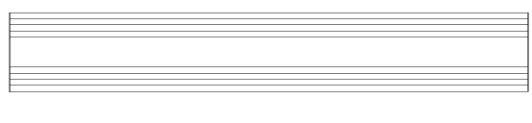
На верхнем нотоносце, как правило, ставится скрипичный ключ (ключ соль), на нижнем - басовый (ключ фа).
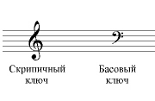
Практические задания
- Написать одну строчку скрипичного ключа и одну строчку басового.
- Написать четыре следующие ноты вверх от ноты ФА и четыре ноты вниз от ноты ФА. Подписать их названия
- Записать все ноты с их названиями в нотной тетрадке и выучить их.
Практические задания.
1. Назвать ноты в пьесе «Во саду ли, в огороде».
2. Сыграть по нотам одним пальцем (3,2,4) правой и левой руки.
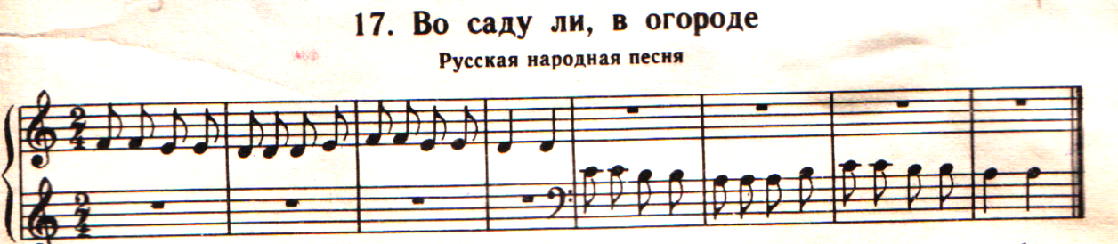
Практические задания.
1. Назвать ноты в пьесе «Дождик».
2. Подобрать примерную аппликатуру для исполнения.
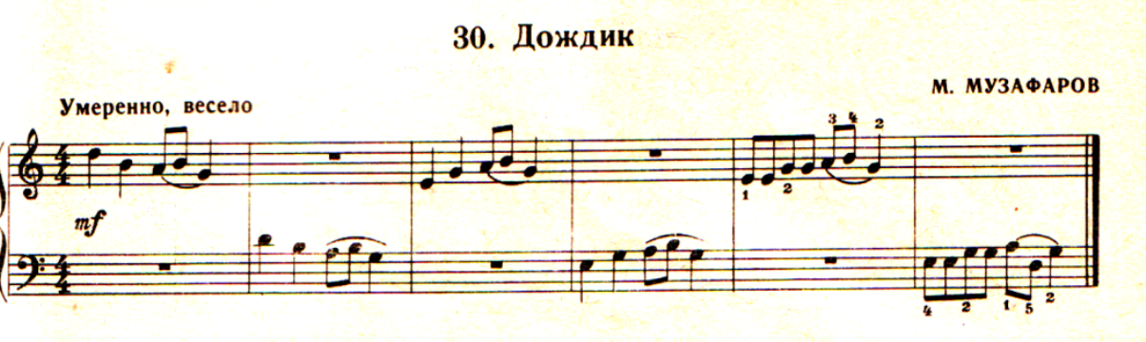
Посадка
Высота стула должна быть такой, чтобы предплечья рук, лежащих на клавишах, были горизонтальны или оказались даже слегка выше клавиатуры, локти должны быть немного впереди. Подвигайте стул вперед-назад, чтобы найти это положение.Не следует садиться на стул слишком глубоко, это будет сковывать движения корпуса. Стул также не должен быть слишком мягким - это тоже ведет к ненужным напряжениям.
Спину держите прямой, чтобы видеть клавиатуру как бы сверху, и в процессе занятий время от времени проверяйте осанку. Малейшее сгибание спины немедленно сковывает свободу движения рук. Плечи расслаблены и опущены. За этим тоже нужно постоянно следить.
Положение рук
Ногти нужно содержать всегда коротко остриженными, потому что при правильной постановке руки они могут мешать правильному звукоизвлечению. Это не только портит музыку, но и лишает чувствительности пальцев - вы просто не ощущаете клавишу, которую трогаете.
Во избежание разных недоразумений во всем мире принята единая нумерация пальцев. Большой палец на каждой руке имеет номер 1, а мизинец - номер 5 .Эти номера Вы можете нередко увидеть в нотах, они ставятся над или под нотными головками, и имеют специальный термин: "аппликатура". Так называется поведение пальцев на клавишах, распределение их ролей. Во многих нотных изданиях можно встретить очень подробную аппликатуру, а в других - наоборот, полное ее отсутствие. В обоих случаях Вы имеете полное право либо слушаться указаний редактора, либо подыскивать аппликатуру собственного изобретения.
Постановка руки
Кисть содержит два десятка суставов, многие из которых имеют более чем одну степень свободы. Иными словами, кисть может принять многие сотни разнообразных форм. Основную, исходную для игры на фортепиано форму кисти можно получить, взяв в руку крупное яблоко, и удерживая его (пальцами вниз, конечно) без напряжения, не сжимая сильно. Попробуйте это сделать. Вслушайтесь в ощущения: каждый палец должен касаться кожицы яблока по всей своей длине, до самой подушечки, но ни в одной точке не сжимать яблоко сильнее, чем это необходимо для того, чтобы его не выронить. Попробуйте теперь плавно повращать кисть в разных направлениях, следя за тем, чтобы не нарушалась бережность захвата, и чтобы пальцы касались яблока по всей длине постоянно.
Вот такая форма кисти - исходная. Каждый раз, когда это возможно, кисть должна возвращаться к этой форме и во время игры на инструменте.
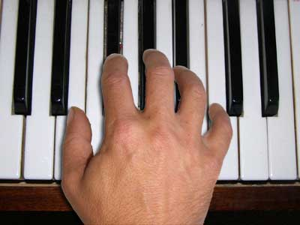
Теперь примерьте к клавиатуре руку такой формы. Положите ее на клавиши, как показано на фото. То есть, три средних пальца должны лечь на три соседних черных клавиши, а 1-й и 5-й пальцы - на белые. Не нужно использовать черные клавиши на самых их концах, задвигайте руку поглубже. Те пальцы, которые попадают на белые клавиши, должны придерживаться как можно ближе к кончикам черных клавиш. Кистевой сустав не опускайте, пусть рука сохраняет ту же форму, как она держала на весу яблоко.
Плавно перенесите тяжесть руки на кончики пальцев, пусть клавиши опустятся без звука. Ни один палец при этом не должен ни выпрямляться, ни прогибаться, сохранить начальную форму.Теперь снова попробуйте повращать кистевым суставом, не двигая пальцев на клавишах. Сустав должен описывать плавные окружности вокруг исходного положения, но Вы все время должны ощущать неизменную нагрузку на кончиках пальцев. Рука будет то и дело пытаться приподняться в воздух, снять тяжесть с пальцев - следите, чтобы этого не происходило. Плечо должно оставаться расслабленным, не подниматься, локоть висит свободно.
Задание на клавишах: приучать себя переносить всю тяжесть руки на самые кончики пальцев. При этом пальцы сохраняют округлую форму, кисть не проваливается вниз, ни локоть, ни плечо не напрягаются.
Вращение кистью на клавишах:
Тяжесть на кончиках пальцев должна оставаться постоянной. Следить за расслабленностью плеча и локтя, держать спину прямо и высоко.
Расположение нот
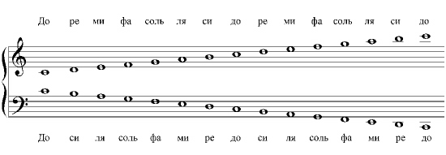
Фрагмент фортепианной клавиатуры. Нота до первой октавы находится посередине клавиатуры.
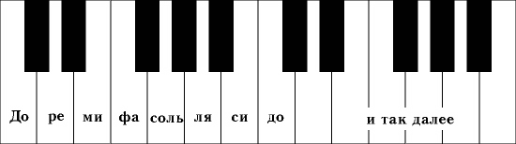
Мелодии, записанные на двух нотоносцах, исполняются двумя руками: правой рукой - ноты, помещенные на верхнем нотоносце, а левой рукой - на нижнем.
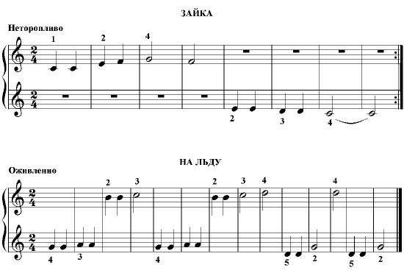
Размер
В нотной записи музыкальное произведение делится на маленькие равные части, которые называются тактами. Один такт от другого отделяется тактовой чертой. Каждый такт имеет равное количество долей, что указывается цифрами, поставленными в начале пьесы около ключа. Верхняя цифра показывает количество долей в такте, а нижняя - длительность этих долей. Эти цифры указывают размер такта.
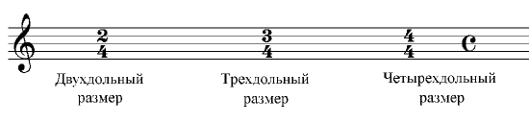
Первая доля такта называется сильной долей.
Реприза. Лига. Фермата
В конце пьесы ставится двойная черта. А двойная черта с двумя точками (реприза) указывает, что вся пьеса или ее часть исполняется два раза. Две или несколько одинаковых нот, связанные друг с другом дугами (лигами), составляют один непрерывный звук, длительность которого равняется сумме длительности всех этих нот.
Например: 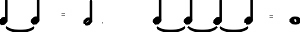
Есть ещё один знак, который продлеает звучание ноты или длительность паузы. Пишется он над нотой или паузой и называется ферматой:
